Дата размещения – 07.12.2023
Дата истечения срока проведения независимой антикоррупционной экспертизы (не менее 5 рабочих дней с даты размещения) – 14.12.2023
Разработчик: Главный специалист отдела проектов межевания МКУ «Управление архитектуры и градостроительства ИКМО г.Казани» Каримуллина Аделия Ринатовна
e-mail: A.Karimullina@tatar.ru
тел.: +7 843 223 24 44 (доб.61534)

Об утверждении проекта межевания территории
«Центральный стадион»

В целях обеспечения территории градостроительной документацией, на основании заявления МУП г.Казани «Центр подготовки исходной документации», в соответствии со статьями 43, 45, 46 Градостроительного кодекса Российской Федерации, статьей 18 Федерального закона от 08.03.2022 №46-ФЗ «О внесении изменений в отдельные законодательные акты Российской Федерации», пунктом 2 статьи 7 Федерального закона от 02.08.2019 №283-ФЗ «О внесении изменений в Градостроительный кодекс Российской Федерации и отдельные законодательные акты Российской Федерации», постановлением Правительства Российской Федерации от 02.04.2022 №575 «Об особенностях подготовки, согласования, утверждения, продления сроков действия документации по планировке территории, градостроительных планов земельных участков, выдачи разрешений на строительство объектов капитального строительства, разрешений на ввод в эксплуатацию», постановлением Кабинета Министров Республики Татарстан от 27.07.2022 №722 «Об установлении в 2022 и 2023 годах случаев утверждения проектов планировки территории, проектов межевания территории и внесения изменений в указанные проекты без проведения общественных обсуждений или публичных слушаний»:
- Постановляю:
1.1. Отменить красные линии технического коридора инженерных сетей в границах улиц Саид-Галеева, Кремлевская набережная, Ташаяк и площадь Тысячелетия, установленные проектом планировки территории, утвержденным постановлением Исполнительного комитета г.Казани от 24.06.2015 №2478 «Об утверждении проекта планировки территории “Центр”», согласно приложению №1 к настоящему постановлению.
1.2. утвердить проект межевания территории «Центральный стадион» согласно приложению № 2 к настоящему постановлению;
1.3. опубликовать настоящее постановление, за исключением перечня координат характерных точек границ территории проекта межевания, перечня координат характерных точек границ образуемых земельных участков, перечня координат характерных точек границ планируемого публичного сервитута транзитных инженерных коомуникаций (материалы для служебного пользования), в Сборнике документов и правовых актов муниципального образования города Казани;
1.4. разместить настоящее постановление, за исключением перечня координат характерных точек границ территории проекта межевания, перечня координат характерных точек границ образуемых земельных участков, перечня координат характерных точек границ планируемого публичного сервитута транзитных инженерных коммуникаций (материалы для служебного пользования), на официальном портале органов местного самоуправления города Казани (www.kzn.ru);
1.5. установить, что настоящее постановление вступает в силу со дня его официального опубликования.
2. Рекомендую ПАО «Казаньоргсинтез»»:
2.1. обратиться в Управление Федеральной службы государственной регистрации, кадастра и картографии по Республике Татарстан для проведения государственного кадастрового учета земельных участков, указанных в приложении №2 к настоящему постановлению;
2.2. после проведения государственного кадастрового учета земельных участков представить в Комитет земельных и имущественных отношений Исполнительного комитета г.Казани соответствующие документы для заключения соглашения о перераспределении земельных участков согласно приложению №2 к настоящему постановлению;
2.3. после осуществления государственного кадастрового учета земельных участков, указанных в подпункте 2.1, представить информацию о кадастровых номерах земельных участков в Управление архитектуры и градостроительства Исполнительного комитета г.Казани для присвоения адресного номера и внесения сведений в Государственный адресный реестр;
2.4. при последующем использовании земельных участков:
2.4.1. обеспечивать безопасность сетей инженерно-технического обеспечения и беспрепятственный доступ к ним для организаций, эксплуатирующих данные сети;
2.4.2. соблюдать ограничения, установленные для зон с особыми условиями использования территории;
3. Возлагаю контроль за выполнением настоящего постановления на первого заместителя Руководителя Исполнительного комитета г.Казани А.Р.Нигматзянова.

Руководитель Р.Г.Гафаров

Приложение №1 к постановлению
Исполнительного комитета
Г.Казани от ____________№_________

Чертеж отменяемых красных линий

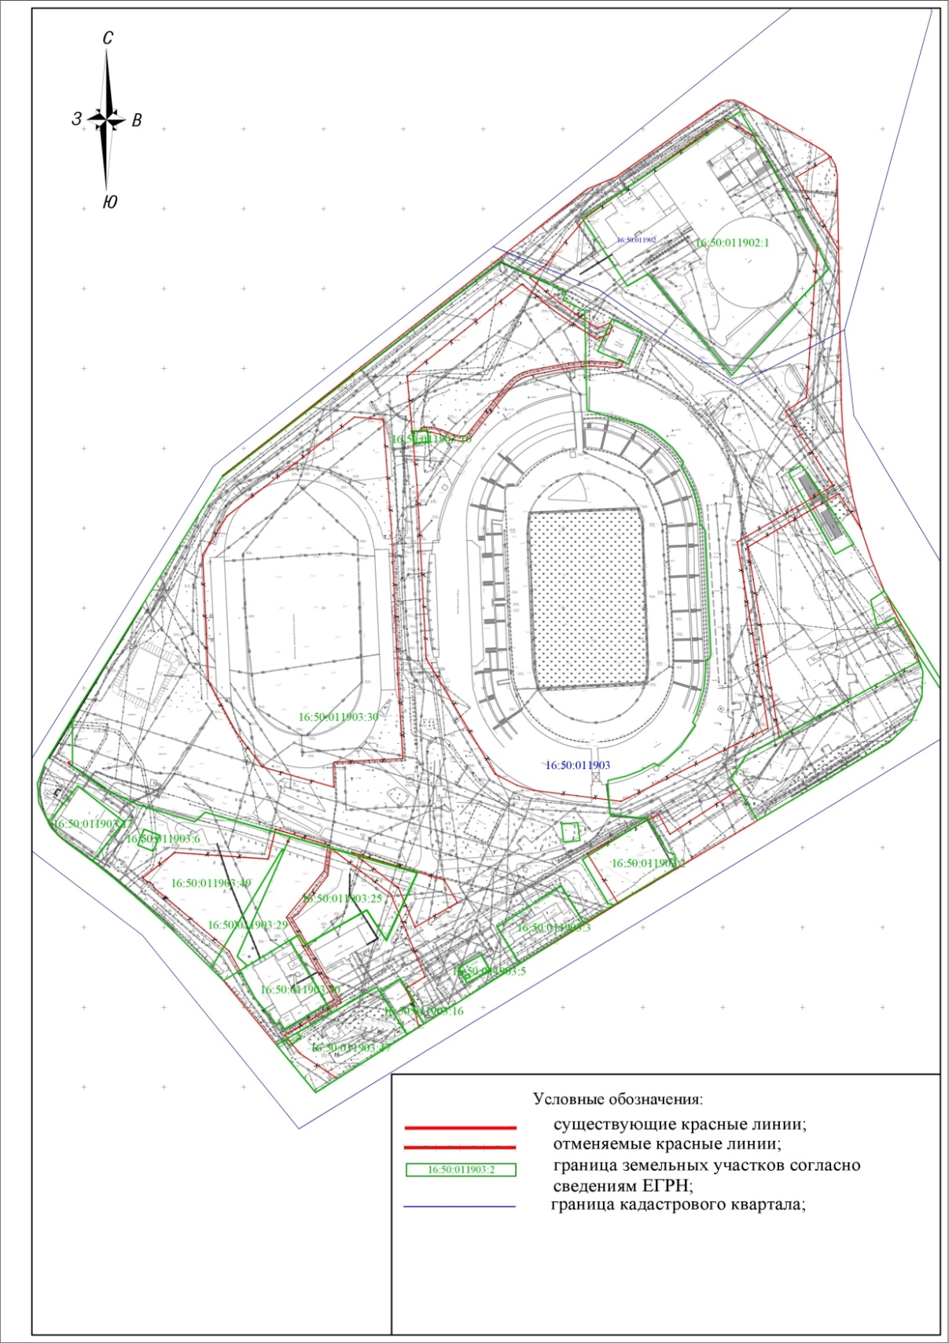
_____________________

Приложение №2 к постановлению
Исполнительного комитета г.Казани
от________________№__________

Проект межевания территории «Центральный стадион»

Проект межевания территории состоит из:
- Чертежа межевания территории.
- Положения о проекте межевания территории с перечнем координат характерных точек границ территории проекта межевания, перечнем координат характерных точек границ образуемых земельных участков, перечнем координат характерных точек границ с.
Перечень координат характерных точек границ территории проекта межевания, перечень координат характерных точек границ образуемых земельных участков, перечень координат характерных точек границ планируемого публичного сервитута транзитных инженерных сетей является материалом для служебного пользования и не подлежит публикации в Сборнике документов и правовых актов муниципального образования города Казани и размещению на официальном портале органов местного самоуправления города Казани (www.kzn.ru).

I. Чертеж межевания территории
1 этап

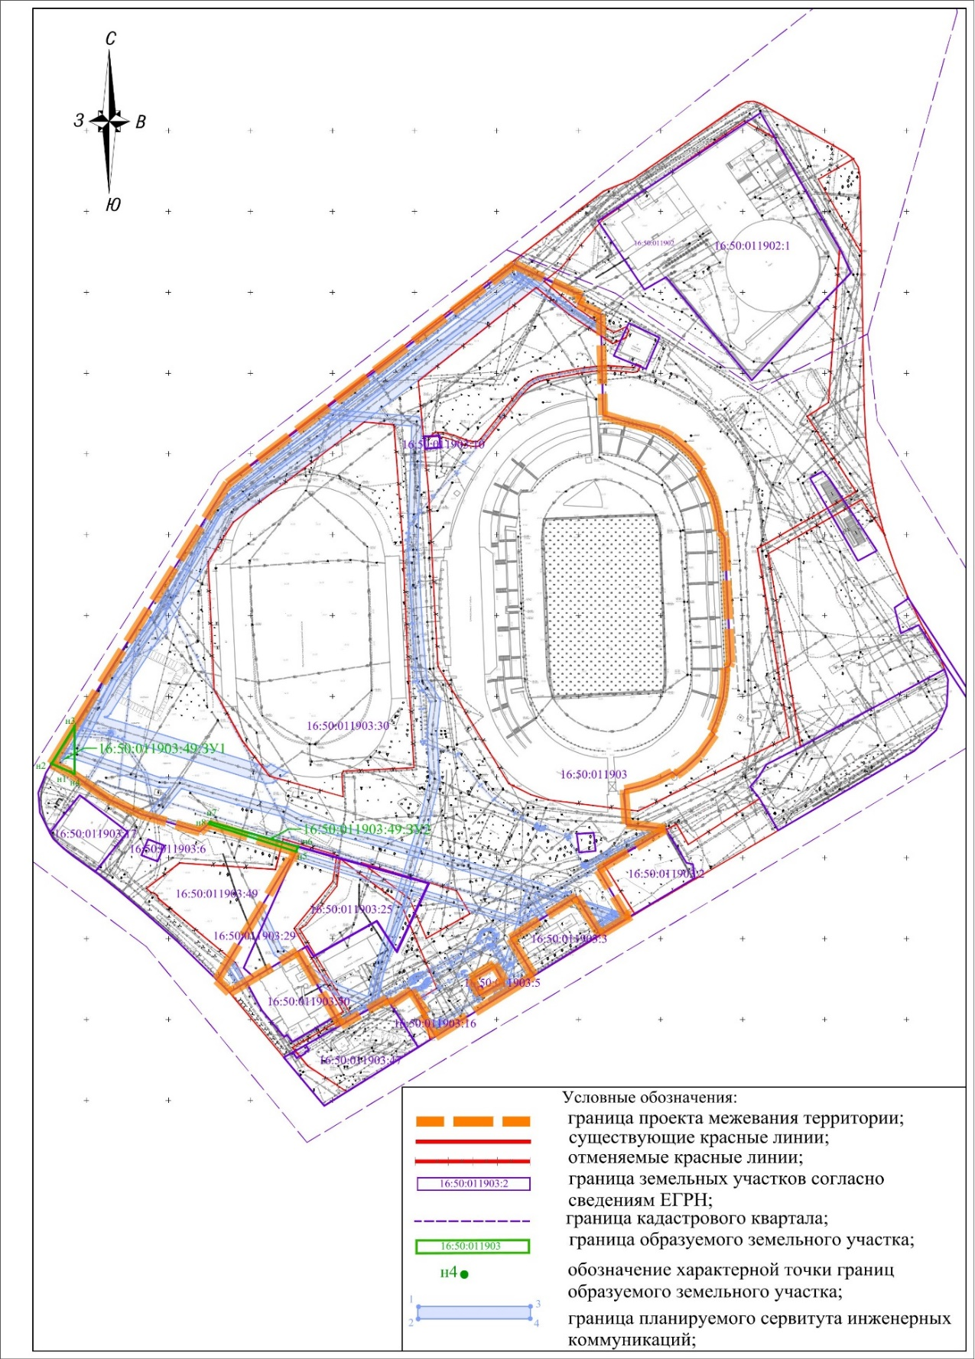

2 этап
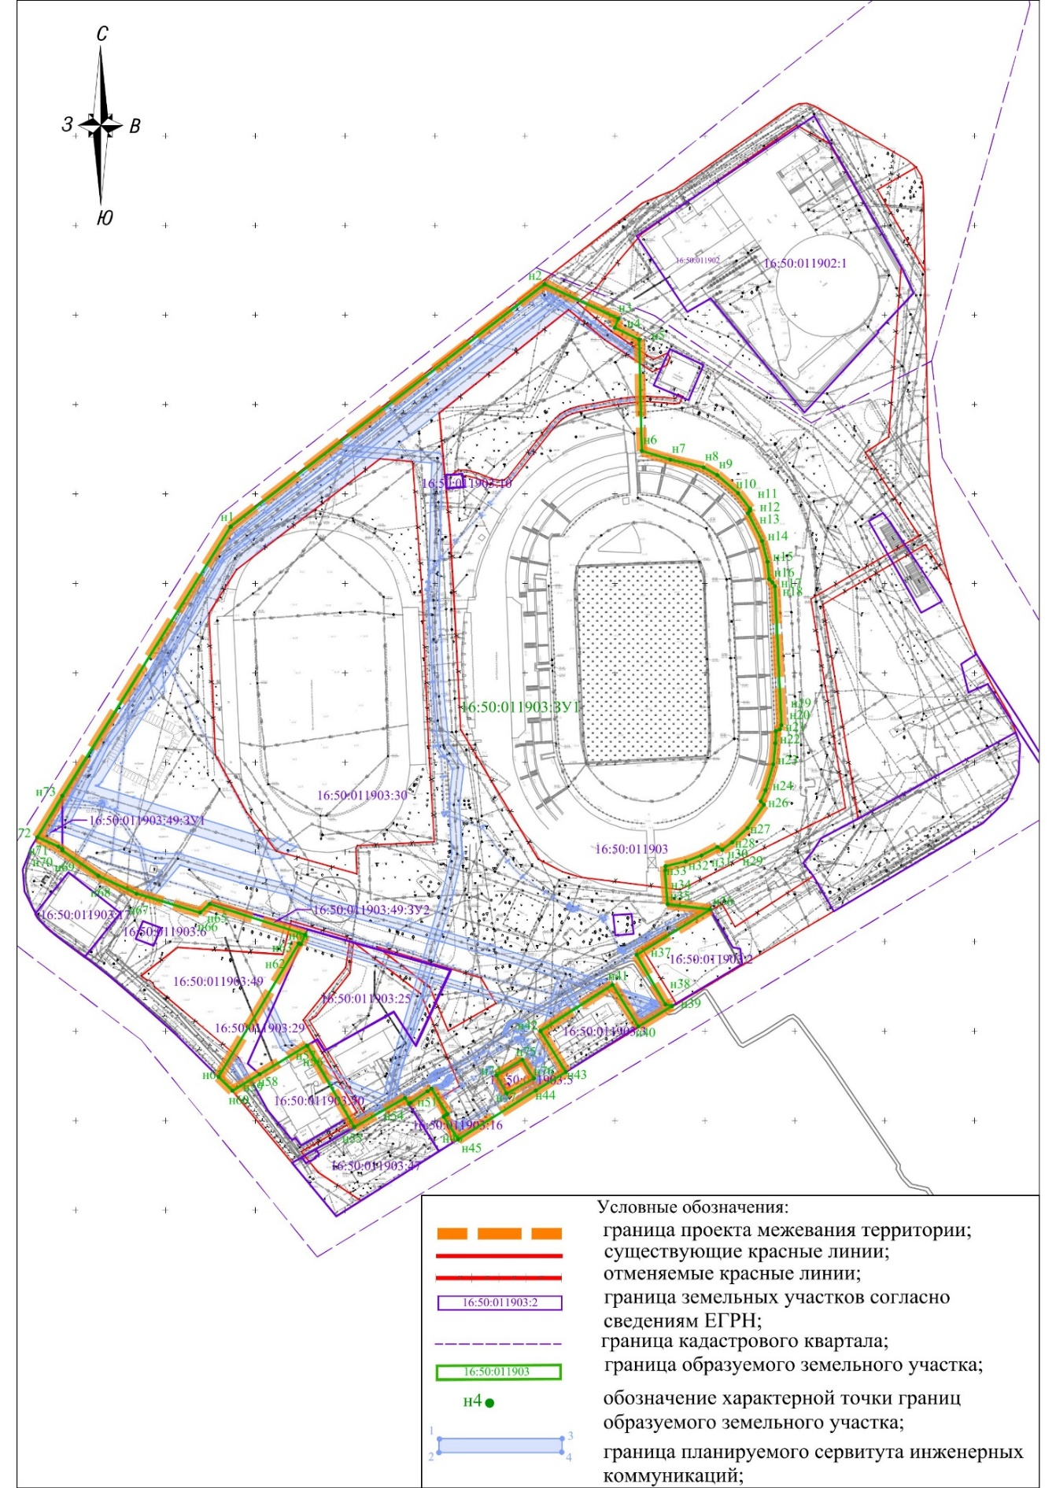

II.Положение о проекте межевания территории
Проект межевания территории разработан в Вахитовском районе города Казани, в границах улиц Саид-Галеева, Кремлевская набережная, Ташаяк и площадь Тысячелетия.
Подготовка проекта межевания территории осуществляется для определения местоположения границ образуемых и изменяемых земельных участков. Настоящим проектом межевания территории предусмотрено образование земельных участков в 2 этапа на землях населенных пунктов.
Площадь территории проекта межевания составляет 115013 кв.м.
На 1 этапе кадастровых работ предусмотрено образование двух земельных участков с условными обозначениями 16:50:011903:49:ЗУ1 и 16:50:011903:49:ЗУ2 путем раздела с сохранением исходного земельного участка в измененных границах с кадастровым номером 16:50:011903:49.
Перечень и сведения о площади образуемых земельных участков 1 этапа, в том числе возможные способы их образования представлены в таблице 1.
Таблица 1
Кадастровый номер исходного ЗУ | Вид права | Обозначение образуемого ЗУ | Площадь,  кв.м | Вид разрешенного использования исходного ЗУ | Способ образования
1 |  | 2 | 3 | 4 | 7
16:50:011903:49 | Муниципальная собственность | 16:50:011903:49:ЗУ1 | 211 | Предоставление коммунальных услуг | Раздел с сохранением исходного земельного участка в измененных границах
16:50:011903:49 | Муниципальная собственность | 16:50:011903:49:ЗУ2 | 128 | Предоставление коммунальных услуг

В соответствии с п.3 ст.11.2 Земельного кодекса РФ установлено, что целевым назначением и разрешенным использованием образуемых земельных участков признаются целевое назначение и разрешенное использование земельных участков, из которых образуются земельные участки.
В соответствии с Правилами землепользования и застройки, утвержденными решением Казанской городской Думы от 16.08.2021 №5-8 (изм. от 14.04.2023), образуемые земельные участки находится в территориальной зоне ОД - Зона размещения объектов общественно-делового назначения. Минимальные и максимальные размеры не установлены.
На 2 этапе предусмотрено образование земельного участка с условным обозначением 16:50:011903:ЗУ1 путем перераспределения земельных участков с условными обозначениями 16:50:011903:49:ЗУ1 и 16:50:011903:49:ЗУ2 образованных на 1 этапе, земельных участков с кадастровыми номерами 16:50:011903:30, 16:50:011903:29, 16:50:011903:25, 16:50:011903:10 с землями неразграниченной государственной собственности.
Согласно Закону Республики Татарстан от 28 июля 2004 года №45-ЗРТ «О местном самоуправлении в Республике Татарстан», статье 70.1 Земельного кодекса Российской Федерации резервирование для государственных или муниципальных нужд осуществляется в том числе для целей, связанных с размещением объектов инженерной, транспортной и социальной инфраструктур, а также регламентируется Градостроительным кодеком Российской Федерации. Перечень и сведения о площади образуемых земельных участков 2-го этапа, в отношении которых предполагается резервирование для государственных или муниципальных нужд, представлены в Таблице 2.
Таблица 2
Кадастровый номер земельного участка | Площадь, кв.м
16:50:011903:25 | 4597

Образование земельного участка с условным номером 16:50:011903:ЗУ1 возможно после приведения исходных земельных участков к одному виду права.
Перечень и сведения о площади образуемых земельных участков 2 этапа, в том числе возможные способы их образования представлены в таблице 3.
Таблица 3
Кадастровый номер исходного ЗУ | Вид права | Обозначение образуемого ЗУ | Площадь,кв.м | Вид разрешенного использования исходного ЗУ | Способ образования
1 |  | 2 | 3 | 4 | 7
16:50:011903:49:ЗУ1 | Муниципальная собственность | 16:50:011903:ЗУ1 | 115013 | Предоставление коммунальных услуг | Перераспределение земельных участков с землями неразграниченной государственной собственности
16:50:011903:49:ЗУ2 | Муниципальная собственность | 16:50:011903:ЗУ1 | 115013 | Предоставление коммунальных услуг
16:50:011903:30 | Муниципальная собственность | 16:50:011903:ЗУ1 | 115013 | под здания и сооружения стадиона
16:50:011903:29 | Муниципальная собственность | 16:50:011903:ЗУ1 | 115013 | благоустройство территории
16:50:011903:25 | Муниципальная собственность | 16:50:011903:ЗУ1 | 115013 | -
16:50:011903:10 | Муниципальная собственность | 16:50:011903:ЗУ1 | 115013 | Под ТП-357
землями неразграниченной государственной собственности. |  | 16:50:011903:ЗУ1 | 115013

В соответствии с п.3 ст.11.2 Земельного кодекса РФ установлено, что целевым назначением и разрешенным использованием образуемых земельных участков признаются целевое назначение и разрешенное использование земельных участков, из которых образуются земельные участки. Образованному земельному участку с условным обозначением 16:50:011903:ЗУ1 установить вид разрешенного использования «под здания и сооружения стадиона».
В соответствии с Правилами землепользования и застройки, утвержденными решением Казанской городской Думы от 16.08.2021 №5-8 (изм. от 14.04.2023), образуемый земельный участок находится в двух территориальных зонах: О5 - Зона размещения объектов спорта, ОД - Зона размещения объектов общественно-делового назначения. Минимальные и максимальные размеры не установлены.
Образование земельного участка с условным обозначением 16:50:011903:ЗУ1 возможно после внесения изменений в Правила землепользования и застройки г.Казани, утвержденный Решением Казанской городской Думы от от 16.08.2021 N5-8 с учетом изменений, внесенных решением Казанской городской Думы от 14.04.2023 №7-22 «О внесении изменений в решение Казанской городской Думы от 16.08.2021 №5-8 «О Правилах землепользования и застройки г. Казани», в части корректировки границ территориальных зон, в целях исключения наложения границ образуемых участков на утвержденные границы территориальных зон, а также соответствия градостроительным регламентам территориальных зон.
Сформированные земельные участки должны обеспечить:
- беспрепятственный доступ эксплуатирующих организаций для ремонта и обслуживания существующих инженерных коммуникаций по согласованию с владельцем земельного участка.
- беспрепятственный доступ при необходимости и невозможности выбора другой трассы для прокладки новых инженерных коммуникаций по согласованию с владельцем земельного участка.
Проектом межевания рекомендуется установить сервитуты транзитных инженерных коммуникаций для кабельной линии электропередач, водопровода, хозяйственно-бытовой канализации, ливневой канализации, линии связи, теплопровода.

